**江苏省仪征中学2022-2023学年度第二学期高二地理学科导学案**

**2.3污染物跨境转移与环境安全**

研制人：李学忠 审核人：林爱红

班级：__________ 姓名：__________ 学号：________ 授课日期：2023年5月9日

**【课程标准及要求】**

|  |  |
| --- | --- |
| 课程标准 | 学习目标 |
| 结合实例，说明污染物跨境转移对环境安全的影响。 | 1.了解污染物跨境转移的概念和分类。  2.能够结合实例，说明污染物跨境转移对环境安全的影响，说出污染物跨境转移的原因，并提出相应防控措施。 |

**【导读——读教材，夯基础】**

阅读选择性必修三教材第77--84页

**【导学——培素养，引价值】**

一、污染物的跨境转移

1．污染物

(1)概念：是指进入环境后使环境 组成发生变化，直接或者间接危害人类 和生存的物质。

(2)来源：主要是在人类 和生活活动中产生的，也有自然界释放的。

(3)特点：具有 性。

2．污染物的跨境转移

(1)概念：污染物从一国的管辖地区 至另一国或者不属于任何国家管辖的地区。

(2)形式

①在 和 等自然力的作用下，使一国发生的污染扩散到邻国或周边地区；

②一些发达国家或地区通过 ，把一些可利用的污染物作为商品输出到远离所在国或地区的欠发达国家或地区。

二、污染物跨境转移对环境安全的影响

1．形式

(1)基于自然因素发生的污染物跨境转移

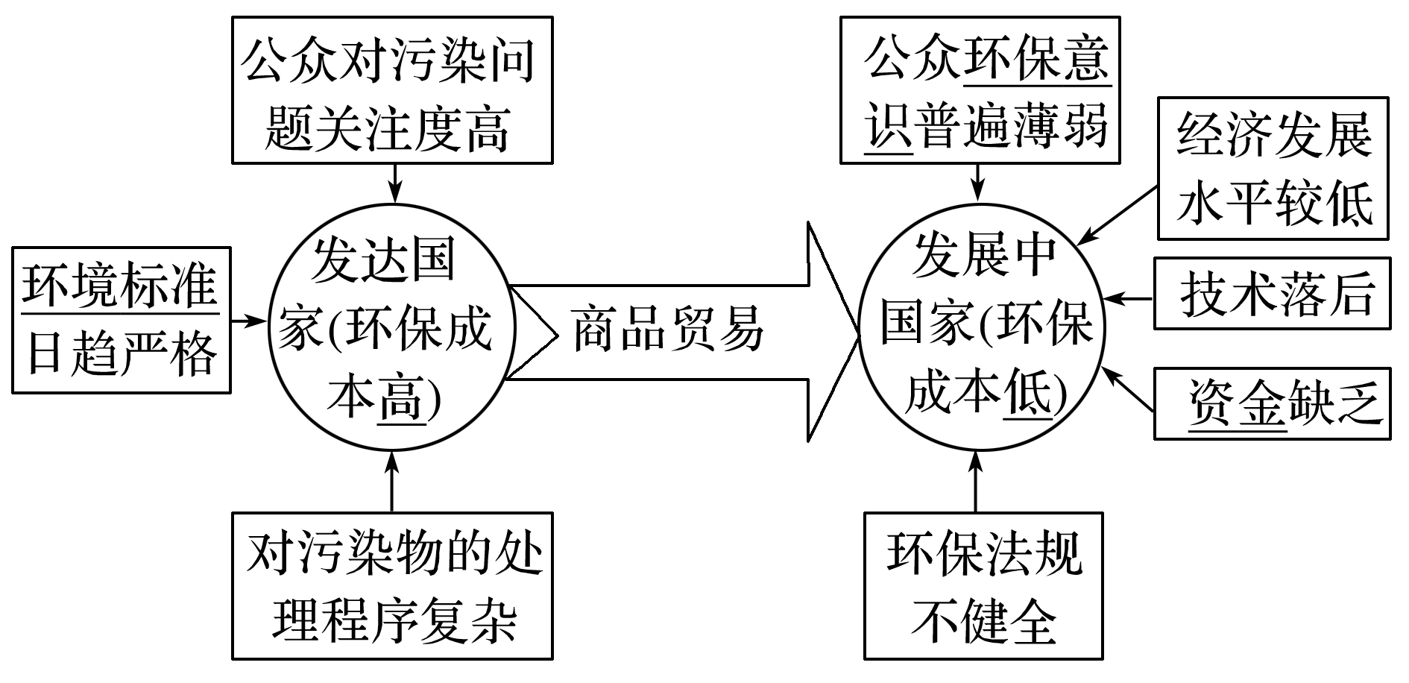随空气和水自然流动， 明确的目的地，临近或不临近的国家和地区都有可能受害，从而使污染物的 扩大。

(2)基于人为因素发生的污染物跨境转移

①主要方向：以发达国家向 国家出口污染物为主。

②产生的原因（右图）

2．影响：使污染向 蔓延和扩散，并形成新的污染危害，危及其他国家或地区乃至全球的环境安全。

三、污染物跨境转移的防控

1．国际合作

1989年3月22日，世界上第一个旨在控制有害废弃物 的国际公约——《 》获得通过，这标志着针对污染物跨境转移及其处置的国际合作迈入了 阶段。

2．我国的措施及成效

|  |  |
| --- | --- |
| 领域 | 举措 |
| 国际贸易 | 充分利用国际公约与污染物出口国或地区进行交涉，更好地维护国家的环境权益 |
| 法制 | 逐步健全法规体系，加强对污染物跨境转移的控制，认真对待我国外资准入中的污染转移， 洋垃圾入境，切实维护国家生态安全和人民群众的身体健康 |
| 资源利用 | 强化资源 利用，全面提升国内固体废弃物 、资源化利用水平，逐步补齐国内资源缺口 |
| 公众参与 | 积极引导公众参与，努力营造全社会共同支持的良好氛围 |

**【导思——析问题，提能力】**

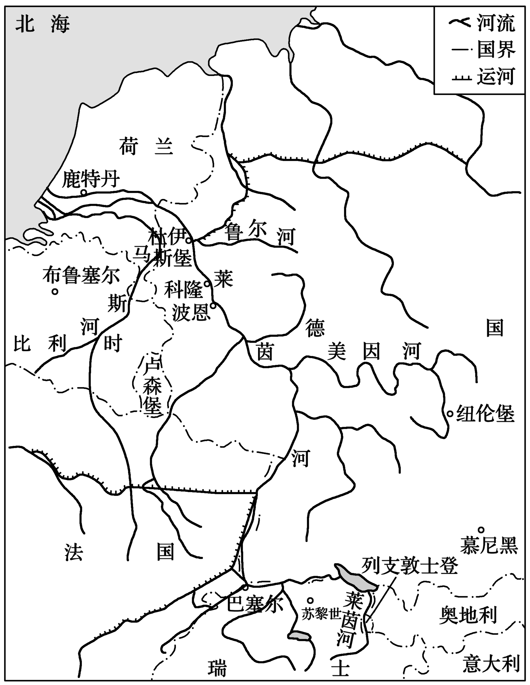探究点一　污染物的跨境转移与环境安全

莱茵河是欧洲最大的河流之一，流经了九个国家。莱茵河既为上千万人提供饮用水源和工农业用水，也接纳着沿岸排放的生活和工农业污水，同时承担重要的航运任务。20世纪莱茵河不断受到沿岸各国的污染，曾一度成为“欧洲下水道”，沿岸各国的矛盾不断激化。1950年7月，瑞士、法国、卢森堡、德国和荷兰共同成立了保护莱茵河国际委员会，委员会主席由各国轮值，秘书长则固定是荷兰人。经不断治理，今天莱茵河水质干净清澈，可直接饮用，成为世界上管理得最好的一条河流。下图为莱茵河地理位置示意图。

1. [区域认知]说明莱茵河水污染治理难度大的原因。
2. [综合思维]指出污染物沿莱茵河跨境转移的危害。

3．[人地协调观]结合材料和所学知识，你认为沿岸各国该如何解决莱茵河污染物跨境转移的问题？

**【导练——解例题，找方法】**

2021年3月29日，中国海关系统查扣的数量最大的一批走私入境固体废物——49.8万吨硫铁矿渣驶离天津港，“洋垃圾”全部被退运出境。据此完成1～2题。

1．出口有害废弃物的行为，违反的国际公约是(　　)

A．《巴黎协定》 B．《巴塞尔公约》

C．《京都议定书》 D．《中华人民共和国环境保护法》

2．该批“洋垃圾”被退运出境的主要原因是(　　)

A．属于我国禁止进口的固体废弃物B．严重污染了我国的大气、水和土壤环境

C．存在大量细菌和病毒 D．价格偏高导致相关企业效益低下

**【课堂检测】**

几内亚比绍政府曾经和美国及西欧几个国家的废物公司秘密签订一项合同，合同规定几内亚比绍政府在今后5年内要接受该财团15吨有毒废物，获得6亿美元现钞，后因舆论压力而取消。

3．污染物转移的实质是(　　)

A．经济发达程度差异问题在国际环境关系中的体现B．资源短缺

C．不合理利用自然资源 D．任意排放废弃物

4．下列有关污染物转移的叙述，正确的是(　　)

A．不会带来危害，因几内亚比绍属热带气候，环境自净能力强

B．几内亚比绍地广人稀，少量的污染不会引起环境问题

C．获得巨额的经济赔偿促进几内亚比绍经济的长期发展

D．倾倒的污染物会给几内亚比绍带来环境污染

**【导悟——拓思维，建体系】**

**江苏省仪征中学2022—2023学年度第二学期高二地理学科作业**

**2.3污染物跨境转移与环境安全**

研制人：李学忠 审核人：林爱红

班级：________姓名：________学号：_______时间：5月9日作业时长：20分钟

**【基础过关】**

自2021年1月1日起，我国禁止以任何方式进口固体废物。此前长达20多年，中国都是世界上最大的废弃物进口国。中国洋垃圾禁令正式生效后，世界固体垃圾的进出口格局发生了很大变化。据此回答1～3题。

1．下列有关中国此前允许进口洋垃圾的原因中，说法错误的是(　　)

A．原材料缺乏 B．可节约成本 C．劳动力丰富廉价 D．环境承载力大

2．中国禁止洋垃圾进口后，下列行业压力最小的是(　　)

A．钢铁行业 B．塑料行业 C．报刊杂志 D．家具行业

3．中国禁止洋垃圾进口后，下列哪个国家或地区可能成为新的垃圾倾销地(　　)

A．蒙古 B．新西兰 C．泰国 D．南极地区

在旧金山与夏威夷之间的广阔太平洋水域上，漂浮着一个巨大的“太平洋垃圾岛”，其面积大小与中欧相近。科学家们认为，人们随手丢弃的废旧塑料袋通过下水道进入海洋，不断运动的洋流将它们聚集在一起，最终形成了这座庞大的“垃圾岛”。这座“垃圾岛”一直在“茁壮成长”。自20世纪50年代以来，这座“岛屿”面积每10年就增长10倍。要彻底清除这些垃圾，可能要耗费数十亿美元的资金。据此完成4～6题。

4．形成“太平洋垃圾岛”的垃圾主要来自(　　)

A．航行于海上的各类船只 B．沿海陆地上的生产活动

C．陆地上生活活动丢弃的垃圾 D．废弃船只上难以分解的塑料制品

5．促使垃圾在太平洋上聚集，形成“垃圾岛”的主要洋流可能是(　　)

A．北太平洋暖流 B．加利福尼亚寒流 C．阿拉斯加暖流 D．北大西洋暖流

6．大洋上的“垃圾岛”给海洋环境带来的影响最有可能是(　　)

A．海洋动物吞下塑料垃圾，危及其生命 B．改变洋流流向，危害海洋环境

C．严重阻碍海上船只航行 D．增加海洋气象灾害的发生频率

研究结果发现，北极熊尤其是在欧洲北极圈地区活动的北极熊脂肪中含有大量的化学物质。尤其是一种叫PCB(多氯联苯)的化学物质对北极熊的危害最大，这种物质不容易降解，而且飘浮在空气和水中，极易被动物吸收积存在体内。据此完成7～8题。

7．北极熊脂肪中含有大量PCB主要是因为(　　)

A．海洋污染 B．海平面上升 C．海水富营养化 D．过度捕捞

8．PCB主要来自(　　)

A．工业生产 B．农业生产 C．城市垃圾 D．冷却水

**【能力提升】**

据加拿大测定，引起加拿大酸雨的污染物至少有60%是由美国产生，然后越界飘移过来的，受其影响，魁北克大部分地区的雨水比一般雨水酸度高7～21倍，每年酸雨形成的硫酸盐沉积物每公顷超过20千克。据此完成9～10题。

9．引起酸雨的污染物进入加拿大的主要途径是(　　)

A．大气环流 B．河流径流 C．正常贸易 D．非法走私

10．加拿大出现酸雨频率最高的季节是(　　)

A．春季 B．夏季 C．秋季 D．冬季

（★）发生在日本本州岛东部海域(38.1°N,142.6°E)的9.0级大地震，导致了福岛第一核电站发生核泄漏事故，其产生的核辐射污染物质通过洋流、大气和生物链几种方式扩散，对太平洋及沿岸国家影响深远。下图是“福岛核电站泄漏辐射范围示意图”。据此完成11～13题。

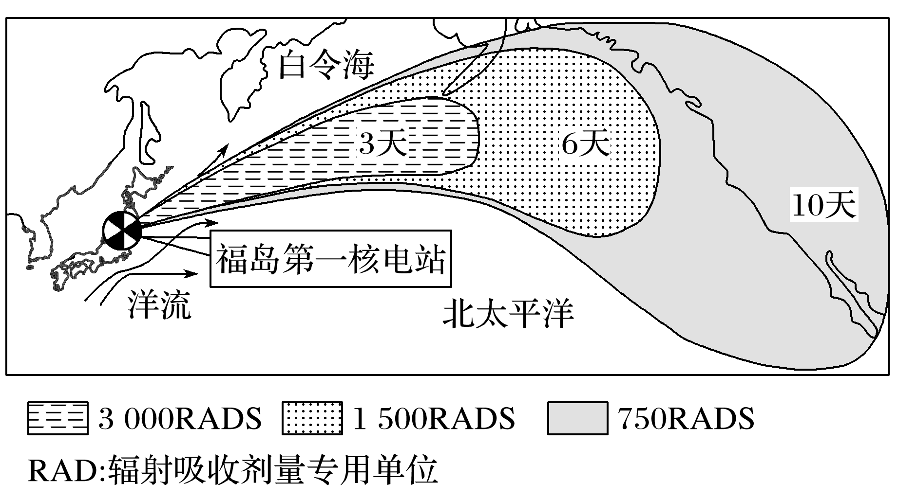

11．日本核电比重较高的最主要原因是(　　)

A．常规能源缺乏，核电技术成熟 B．靠近核燃料地，运费低

C．核能是清洁能源，没有污染 D．经济发达，能源消耗量大

12．导致福岛核电站核泄漏辐射范围向东扩展的主要因素是(　　)

A．地形、风向 B．洋流、海陆分布 C．地形、海陆分布 D．风向、洋流

13．随着核辐射物质的扩散，下列海域最可能发现畸形鱼的是(　　)

A．马来西亚西部海域 B．加拿大西部海域 C．美国东部海域 D．智利西部海域

14．酸雨是一种跨越国境的污染物，它可以随同大气转移到1 000 km以外甚至更远的地区。挪威矿物能源使用量不大，但其南部却是欧洲酸雨最严重的地区之一。读“欧洲造成酸雨的主要工业废气排放扩散图”，回答下列问题。(8分)

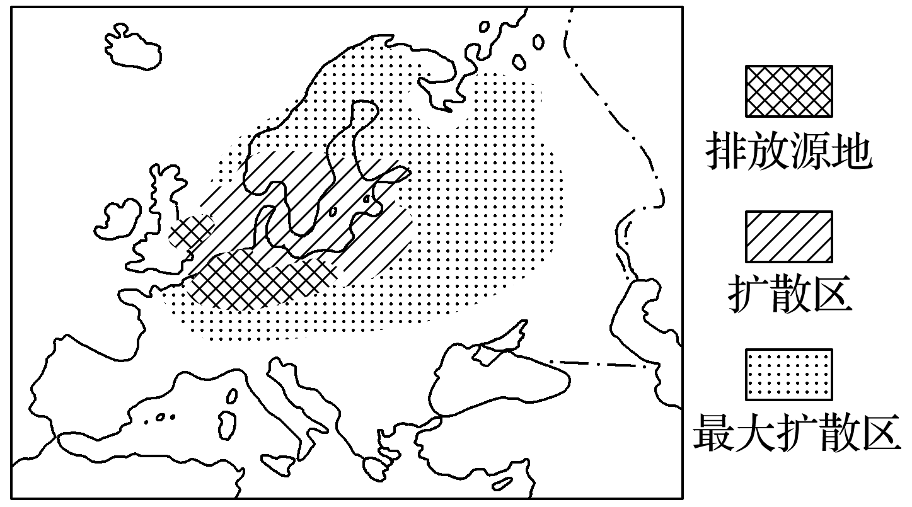

1. 分析挪威南部成为欧洲酸雨最严重地区之一的主要原因。(4分)
2. 列举在欧洲有效控制酸雨的措施。(4分)

15．酸雨是指pH值≤5.60的大气降水，pH值<4.50为强酸雨。读图文材料，回答问题。(22分)

材料一　福建省是我国主要酸雨区之一。致酸污染物的排放、酸性物质的省际输送、地理环境和天气条件是造成福建省区域性酸雨污染的主要原因。图1中甲站位于经济欠发达的山区，乙站位于沿海旅游城市，丙站所在城市人口密度高、经济发达。

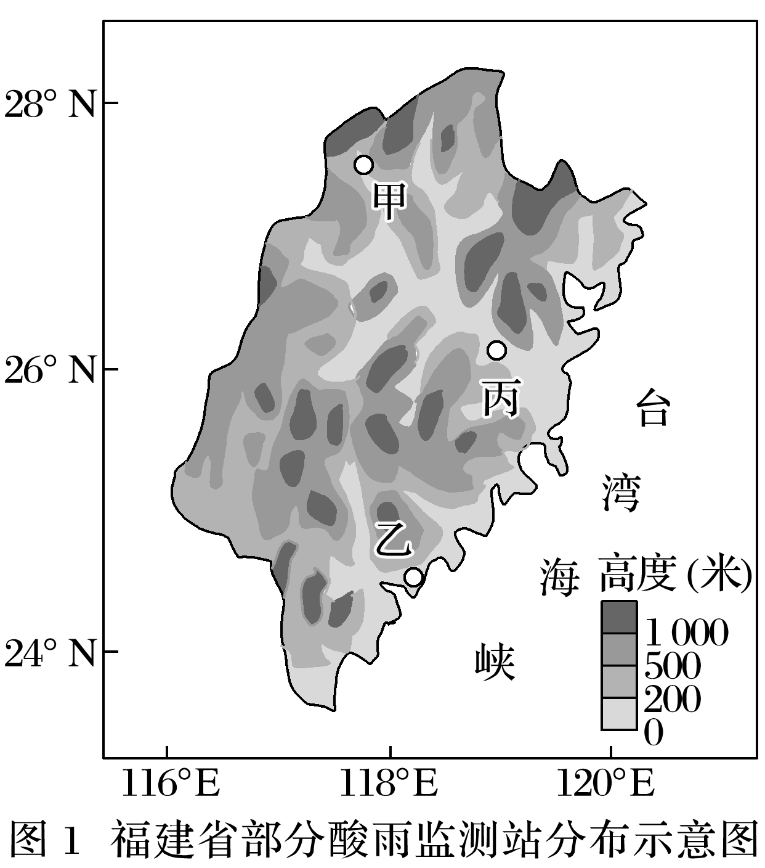

甲、乙、丙三站酸雨监测数据表

|  |  |  |  |  |
| --- | --- | --- | --- | --- |
|  | | 甲 | 乙 | 丙 |
| 夏季 | pH值 | 4.75 | 5.21 | 5.03 |
| 酸雨发生频率 | 61.1% | 22.7% | 43.2% |
| 冬季 | pH值 | 4.43 | 4.98 | 4.51 |
| 酸雨发生频率 | 78.7% | 52.3% | 74.2% |

材料二　2007～2014年福建省酸雨统计资料。

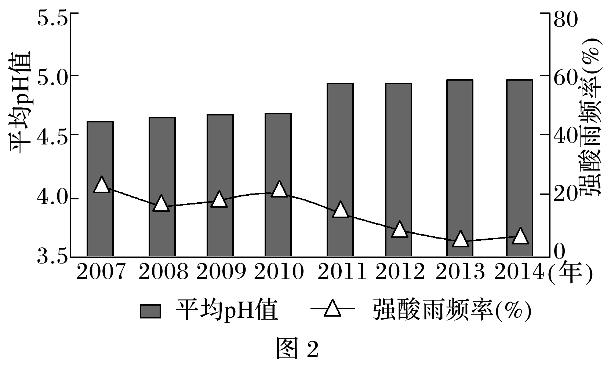

1. 与冬季相比，归纳甲、乙、丙三地夏季酸雨的共同特征，并从季风环流角度分析其原因。(4分)
2. 甲、乙、丙三地中，甲地酸雨污染最严重，据材料推测其原因。(4分)
3. 概述2007～2014年福建省受酸雨污染的总体变化趋势，并说明判断依据。(4分)
4. 简析为减轻酸雨造成的危害，福建省可采取的治理措施。(10分)

**高二地理补充练习**

界首市位于安徽省西北部，其从事回收经营人员达10万人，废旧电瓶年回收量约占全国的30%，再生塑料年回收量约占全国的10%。2007年界首某工业区被发改委批准为全国循环经济试点园区。自此，依托再生资源优势，界首培育了再生金属和再生塑料两大综合利用产业，走出了一条开发“城市矿产”、实现绿色崛起的县域经济发展之路。下图示意界首市位置。据此完成下面16-18题。

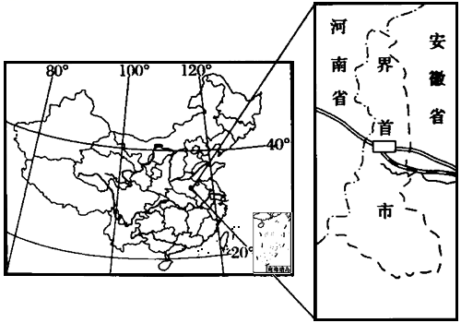

16．促使界首成为我国再生金属、再生塑料生产基地的主导因素是（ ）

A．市场 B．交通 C．政策 D．劳动力

17．界首经济开发区集聚了国内外数十家生产塑料彩条布、尼龙绳、尼龙网企业，其最主要的原因是（ ）

A．原料丰富 B．土地价格低 C．动力充足 D．协作条件好

18．在我国推广建设“城市矿产”基地，可以（ ）

A．实现废物零排放 B．解决实产资源不足 C．提高资源利用率 D．降低居民生活成本

19．阅读图文材料，完成下列要求。

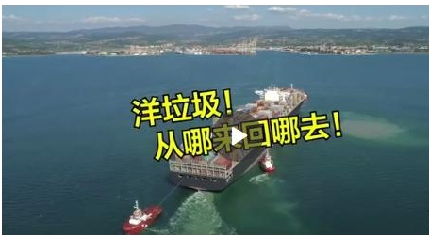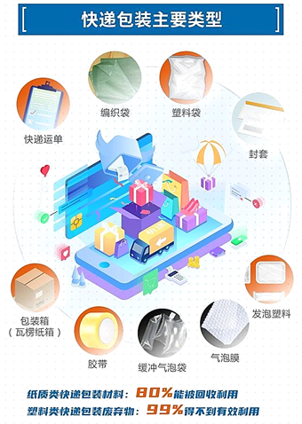材料一：近日，辽宁大连海关截获的23.71吨“洋垃圾”在大连港码头被退运出境。网友纷纷表示：“支持！拒绝洋垃圾！”据了解，这票名为“皮革废碎料”的货物未经海关申报，且为我国禁止进口的固体废物。“洋垃圾”大量囤积在我国境内带来多种危害，是我国环境问题的重要源头之一。

材料二：国家邮政局数据显示，2020年我国全年的快递共产生了1600多万吨的“天量”固态垃圾，相当于约1.5亿个成年人的体重。目前，包装材料总量庞大、种类较多，消耗增长迅速，过度包装、层层叠加、“大材小用”现象较为普遍，过度包装不仅消耗大量资源，还产生大量垃圾。国家统计数据显示，近些年，因快递包装产生的垃圾增量占生活垃圾增量的八成以上。大量快递包装垃圾造成严重环境污染。

1. 阅读材料一，说明“洋垃圾”入境对我国产生的危害。

(2)阅读材料二，针对上述问题，请你提出合理的解决措施。